**Kampa Giderken Götürmeniz Gereken 10 Şey!**

Yaz geldi, havalar ısınmaya güneş biraz daha yüzünü göstermeye başladı. İşte tam da böylesi dönemlerde tatil planları yapılmaya başlandı. Tatil seçimini kamptan yana kullananlar için önerilerimiz var…

**Eğer ilk defa kampa gidecek iseniz yanınızda götürmeniz gereken 12 ürünü biz size sıralayalım dedik:**

1. **ÇADIR:** Elbette çadırı götüreceğiz diye düşünmeyin ama bazen insanlar gidecekleri yerde bulabileceklerini düşünüyorlar ama kalınacak kişi sayısına göre insanların yanında bir çadır bulundurması şart.
2. **UYKU TULUMU:** Doğa koşullarında başınıza gelebilecek her türlü olası soruna karşı rahatça gece uyumak için yanınıza uyku tulumu almayı ihmal etmeyin.
3. **MATARA:** Eğer bir kamp yapacak iseniz her şey işin doğasına uygun olmalı değil mi? O zaman içine suyunuzu koyabileceğiniz bir matara mutlaka bulunmalı.
4. **ÇIRA:** Kamp işinin doğasında farklı bir ruh olduğundan çıra konusu da es geçilmemeli ve ateş yakmak için mutlaka yanınızda bulundurulmalı
5. **TERMOS:** Bu da yanınızda olması gereken nesnelerden bir tanesi. Yanınızda muhtelif içecekler taşımanız için elbette.
6. **TABURE:** Kamp alanı deyince elbette tabure es geçilmemeli ve mutlaka kişi sayısı kadar tabure yanınızda götürülmeli
7. **PLASTİK ÜRÜNLER:** Burada kast etmeye çalıştığımız ürünler tahmin edebileceğiniz üzere kaşık, çatal, tabak

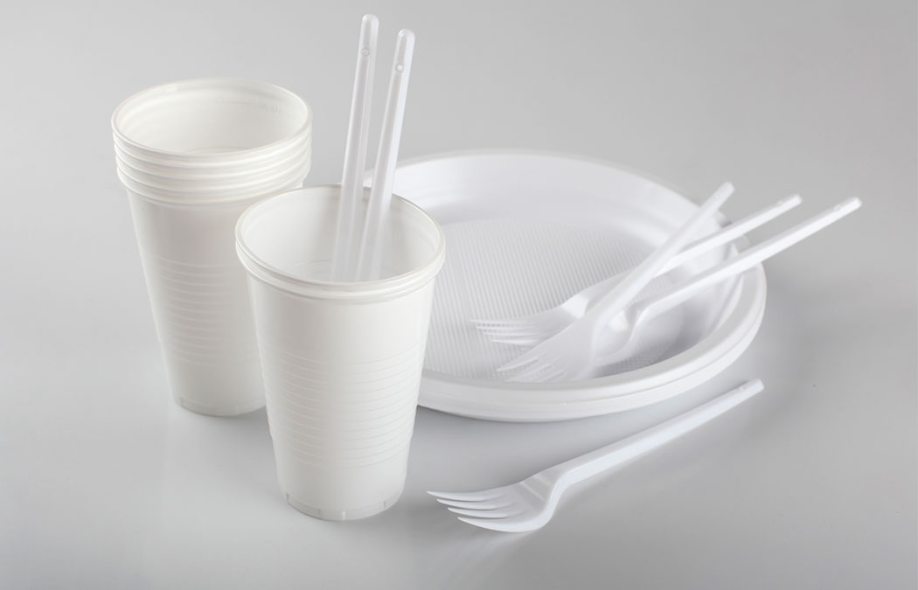

1. **ÇAKI:** Yine işin doğasında olan olmazsa olmaz ürünlerden bir tanesi de çakı. Hayalinizdeki kam için çok işlevli olan bir çakı mutlaka yanınızda götürülmeli
2. **FENER:** İster kafanıza takabileceğiniz ister el tipi olan bir fener sizin her an kurtarıcınız olabilir
3. **PİŞİRME SETİ:** Ne yiyeceğiniz ile doğru orantılı olan tava, mangal gibi şeyleri de yanınızda götürmelisiniz

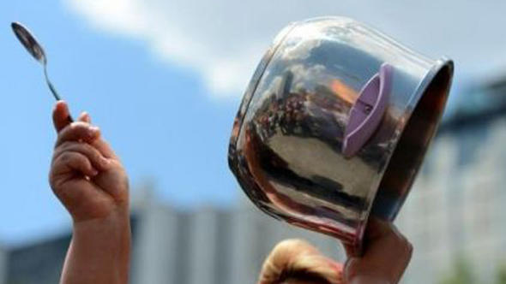

1. **Ocak:** İlla kamp ateşi yakacağım demiyor iseniz o zaman özel kamp ocaklarından alabilir ya da minik bir tüp götürebilirsiniz

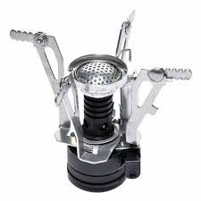

1. **İlaçlarınız:** Olası yaşayabileceğiniz sorunlar için ve varsa düzenli kullandığınız ilaçlarınız var ise yanınıza almadan yola çıkmayın. Yine olası sorunlara karşı merhem aspirin tarzı şeyleri, yara bandını almayı ihmal etmeyin.

